|  |
| --- |
| МИНОБРНАУКИ РОССИИ |
| Федеральное государственное бюджетное образовательное учреждение высшего образования **«МИРЭА − Российский технологический университет»**  **РТУ МИРЭА** |

**Институт информационных технологий (ИИТ)**

**Кафедра прикладной математики (ПМ)**

**ОТЧЕТ ПО ПРАКТИЧЕСКОЙ РАБОТЕ**

по дисциплине «Системы управления данными»

**Практическая работа № 1**

|  |  |  |  |
| --- | --- | --- | --- |
| Студент группы ИНБО-01-17 | *ИМБО-01-21, Малкина В.В.* | (подпись) | |
| Преподаватель | *Буданцев А.В.* | (подпись) | |
| Отчет представлен | «___»________2024г. | |  | |

Москва 2023г.

Работа с apache cassandra

Доступ к данным с помощью Apache Cassandra

### Установим Cassandra NoSQL (Рисунок 1)

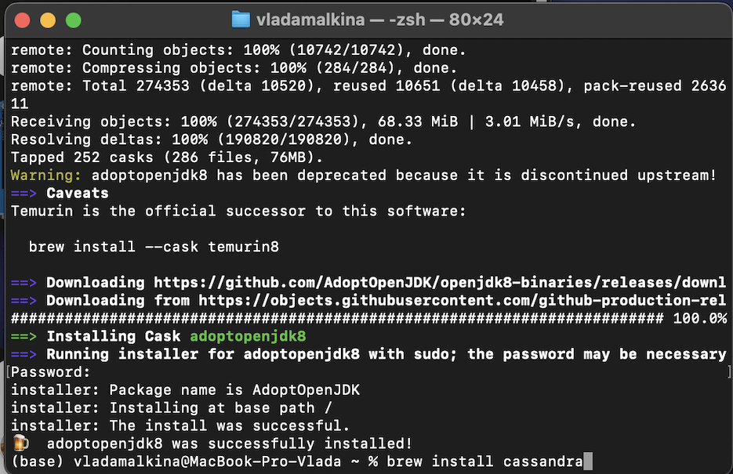

Рисунок 1 — Установка Cassandra NoSQL

Запустим Cassandra service (Рисунок 2).

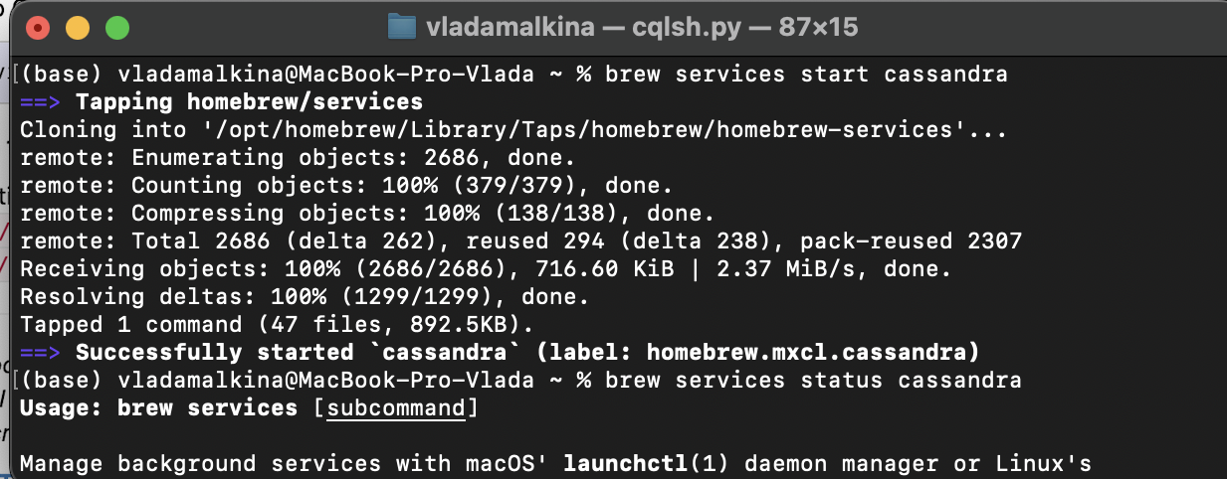

Рисунок 2 — Запуск Cassandra service

Проверка службы Cassandra (Рисунок 3).

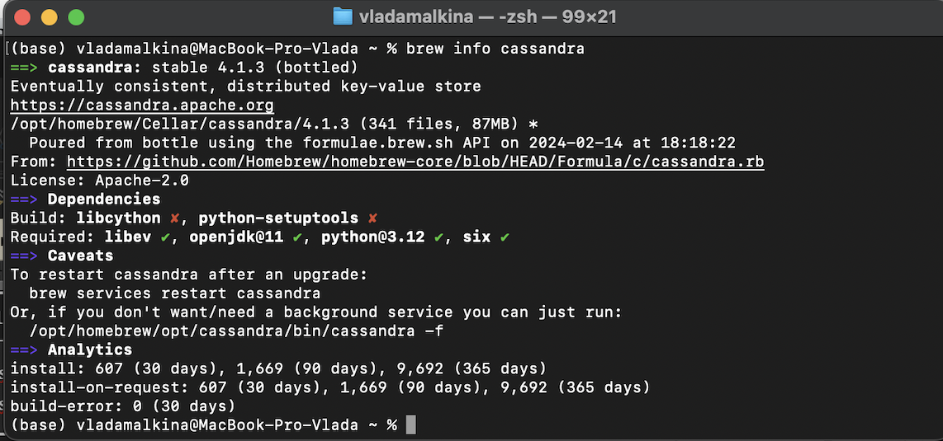

Рисунок 3 — Проверка службы Cassandra

Запустим CQL shell (Рисунок 4).

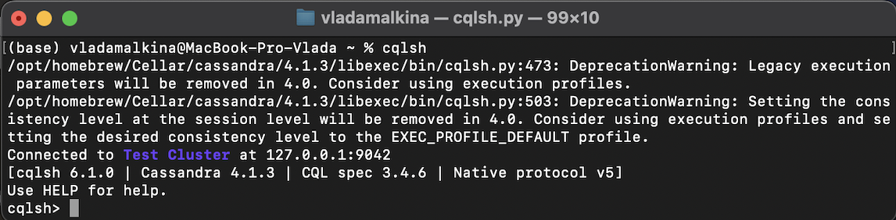

Рисунок 4 — Запуск CQL shell

Выведем список всех пространств ключей в кластере (Рисунок 5).

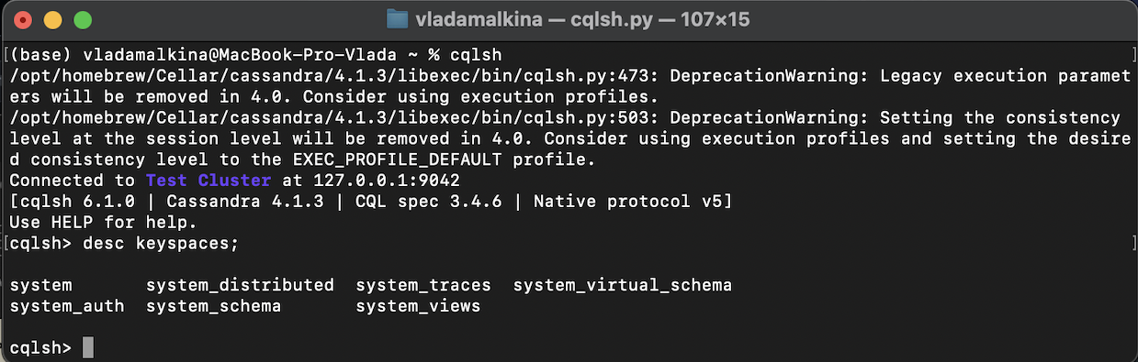

Рисунок 5 — Вывод списка всех пространств ключей в кластере

Создадим пространство ключей с именем «ks_work1» на одном узле, создадим пространство ключей с именем «ks_work2» в тестовом кластере с одним центром обработки данных и одним узлом. Проверим сгенерированную информацию о пространстве ключей (Рисунок 6).

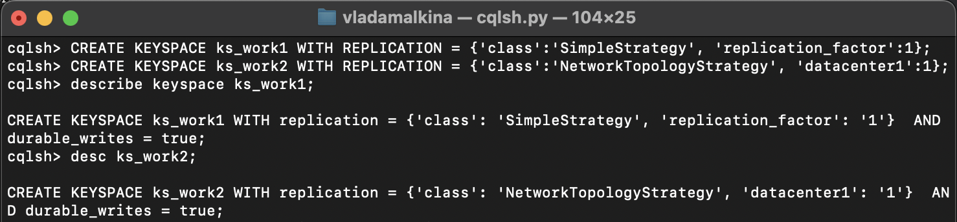

Рисунок 6 — Создание пространства ключей, проверка сгенерированной информации

Теперь изменим параметр пространства ключей (Рисунок 7).

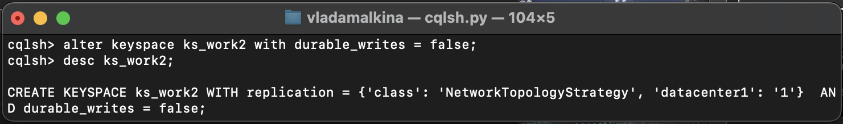

Рисунок 7 — Проверка измененного параметра

Теперь удалим пространство ключей (Рисунок 8).

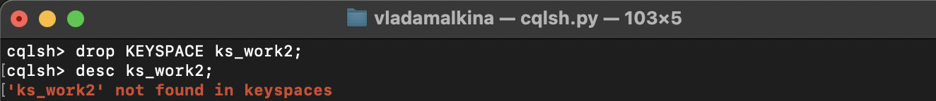

Рисунок 8 — Удаление пространства ключей ks_work2

Создадим таблицу со следующими характеристиками:

#### Keyspace: ks_work1

#### Table name: user_info

#### Column name: id uuid, l_name text, f_name text, country text, birth int, gender text

* + Partition Key: id

Создадим таблицу user_info и проверим ее (Рисунок 9).

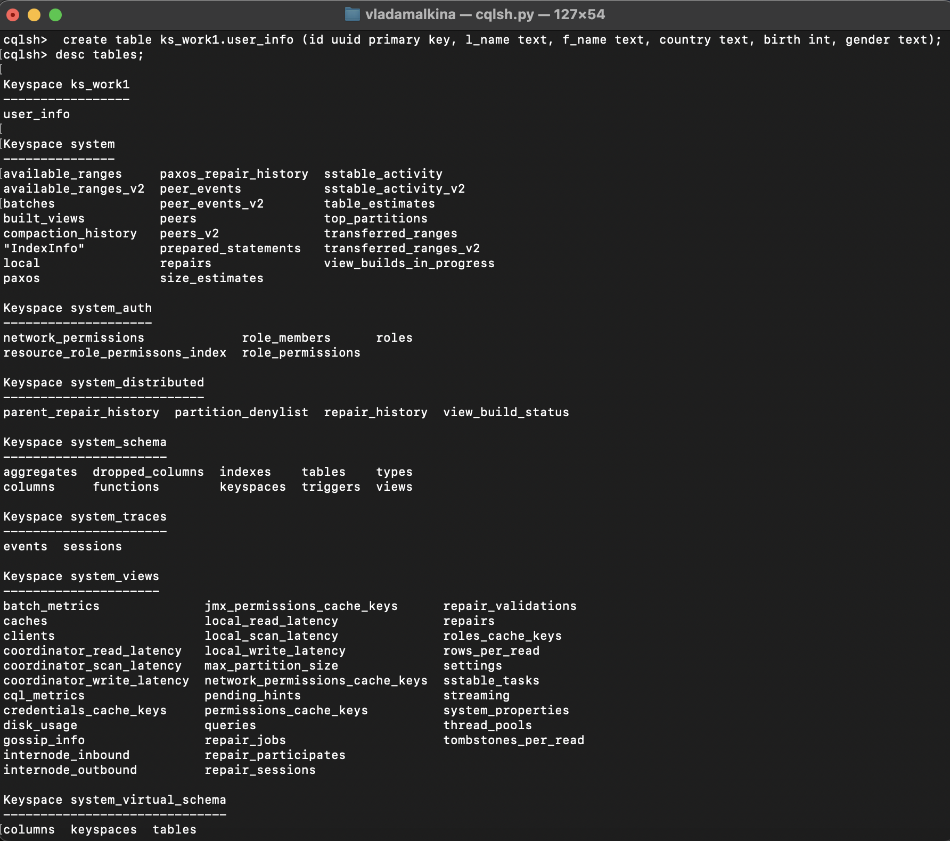

Рисунок 9 — Создание таблицы user_info

Создадим еще одну таблицу:

#### Table name: user_info2

#### Column name: id uuid, l_name text, f_name text, country text, birth int, gender text, s text, num int

#### static column: s

#### primary key : country, birth, id

#### composite partition key : country, birth

Проверим созданную таблицу (Рисунок 10).

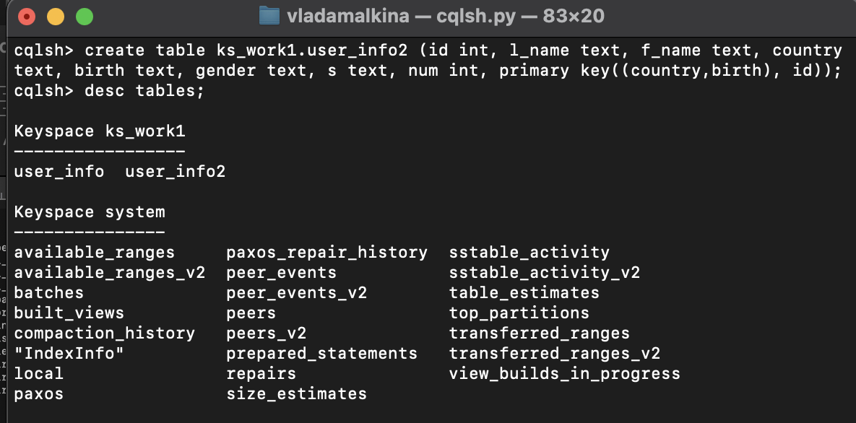

Рисунок 10 — Создание таблицы user_info2

Следующая таблица:

#### Keyspace: ks_work1

#### Table name: user_info3

#### Column name: id int, l_name text, f_name text, country text, birth int, age int

#### Compound Primary Key : country, id, birth

#### Clustering key: birth

#### Еще одна таблица:

#### Keyspace: ks_work1

#### Table name: user_info33

#### Column name: id int, l_name text, f_name text, country text, birth int, age int

#### Compound Primary Key : country, id, birth (descending order)

#### Clustering key: birth (store data in descending order)

#### Проверим созданные таблицы (Рисунок 11).

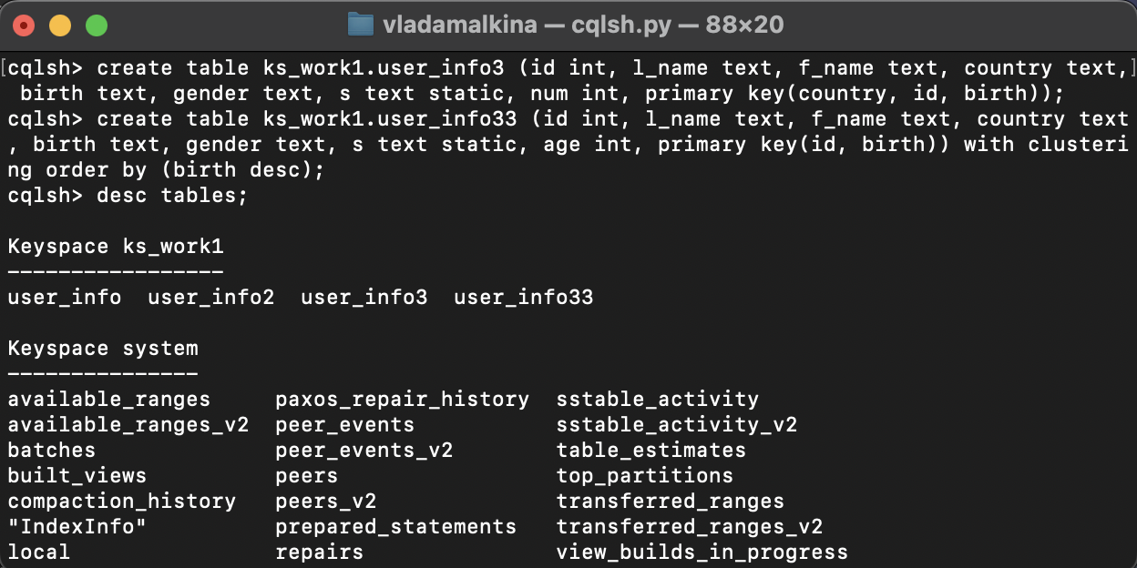

Рисунок 11 — Создание таблиц user_info3 и user_info33

Изменим пространство ключей на ks_work1 и проверим, успешно ли созданы таблицы user_info, user_info2, user_info3 (Рисунок 12).

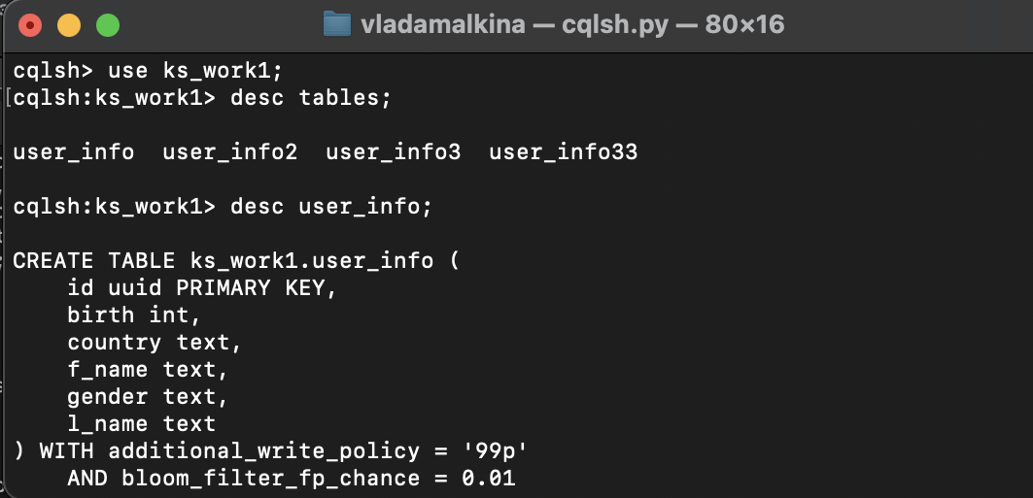

Рисунок 12 — Проверка user_info

Добавим столбец int height в таблицу user_info33, проверим таблицу (Рисунок 13).

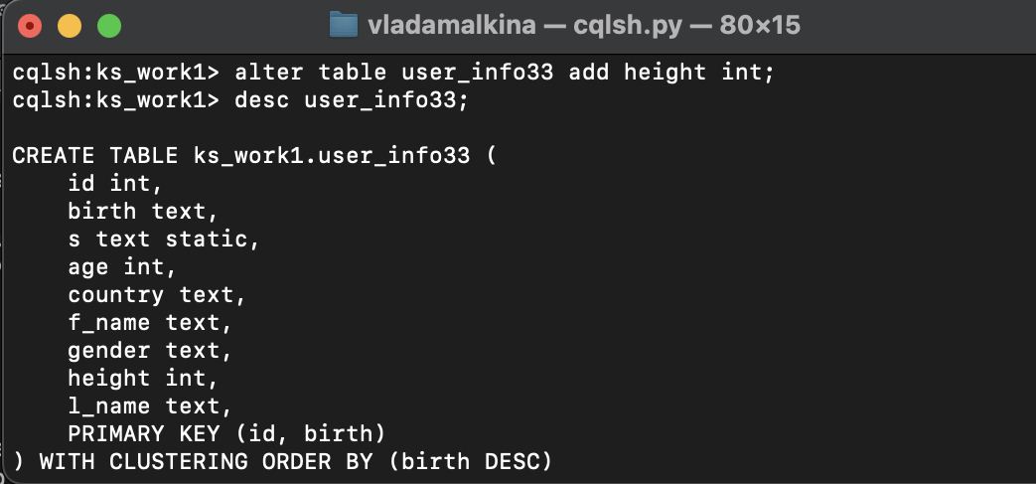

Рисунок 13 — Проверка user_info33

Удалим только что созданную таблицу (Рисунок 14).

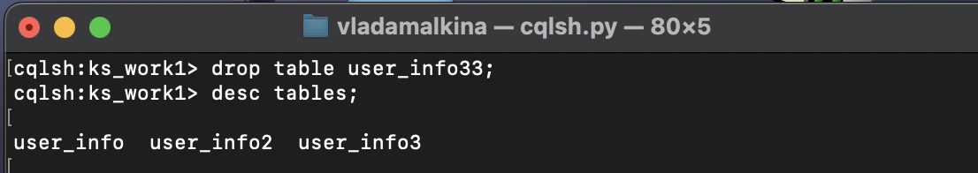

Рисунок 14 — Удаление таблицы user_info33

Введем данные в таблицы user_info2 и user_info3 (Рисунок 15).

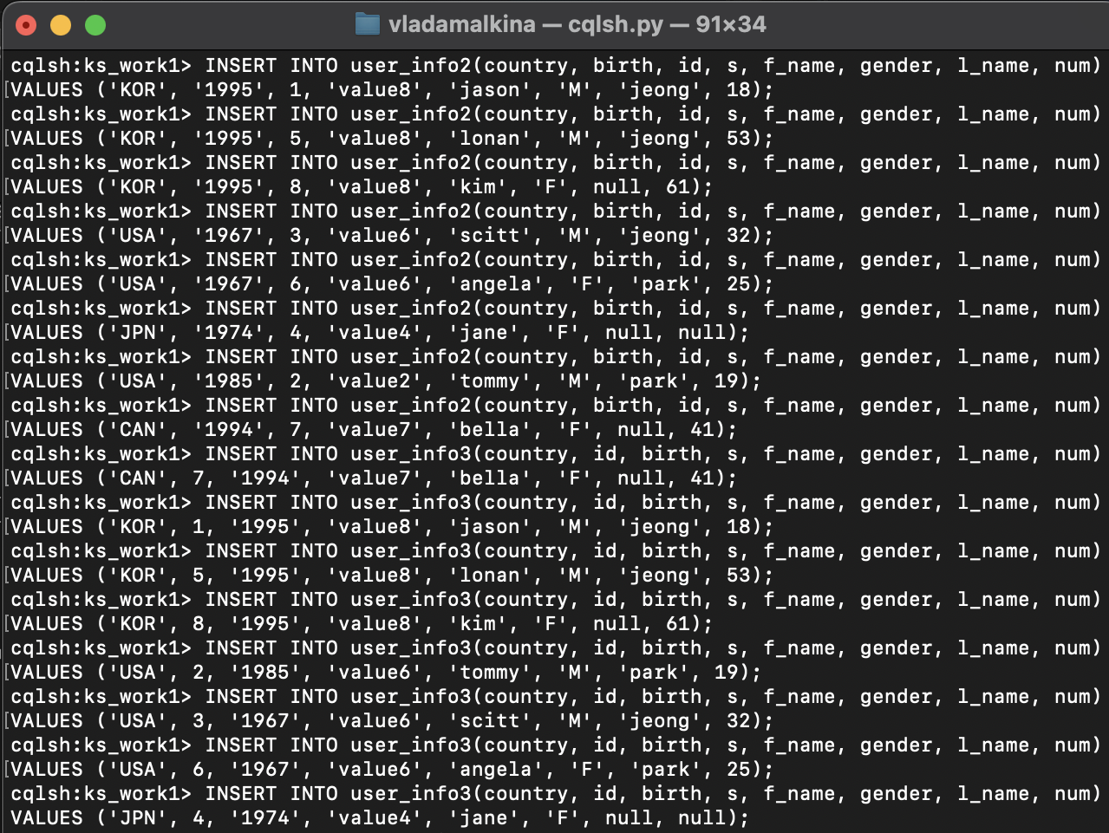

Рисунок 15 — Заполнение таблиц user_info2 и user_info3

Проверим заполнение таблиц user_info2 и user_info3 (Рисунок 16).

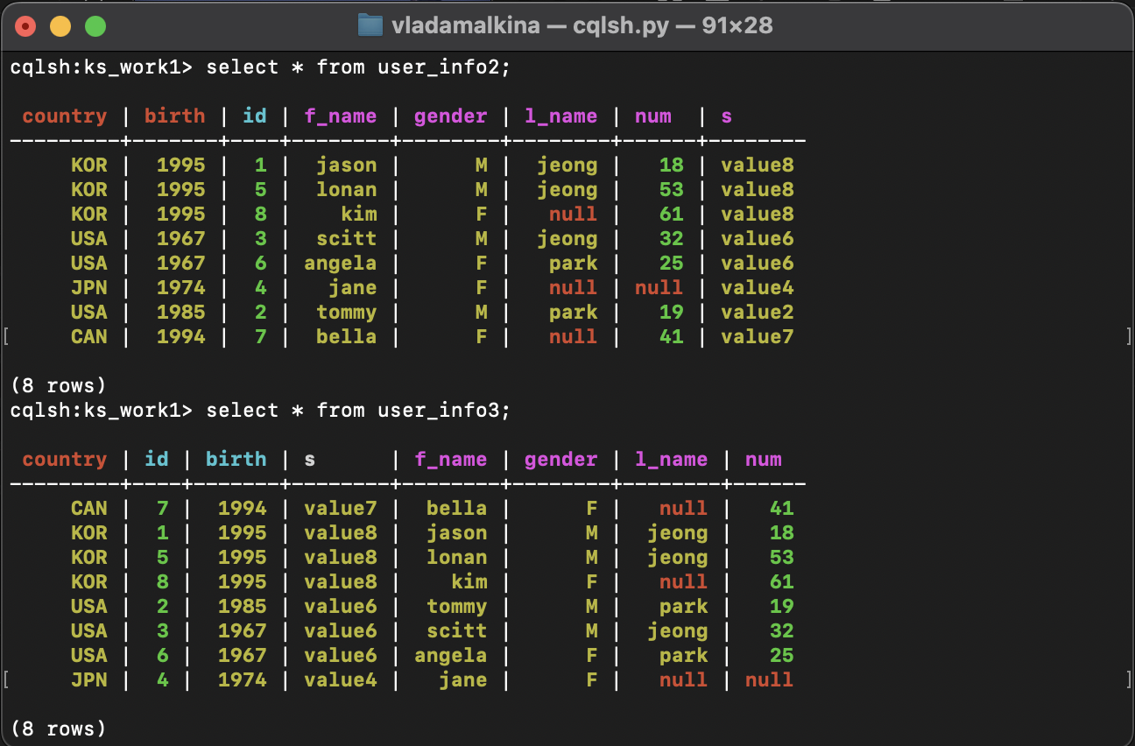

Рисунок 16 — Проверка заполнения таблиц user_info2 и user_info3

Выведем данные user_info2 и user_info3 с ограничением до 1 строки на секцию (Рисунок 17).

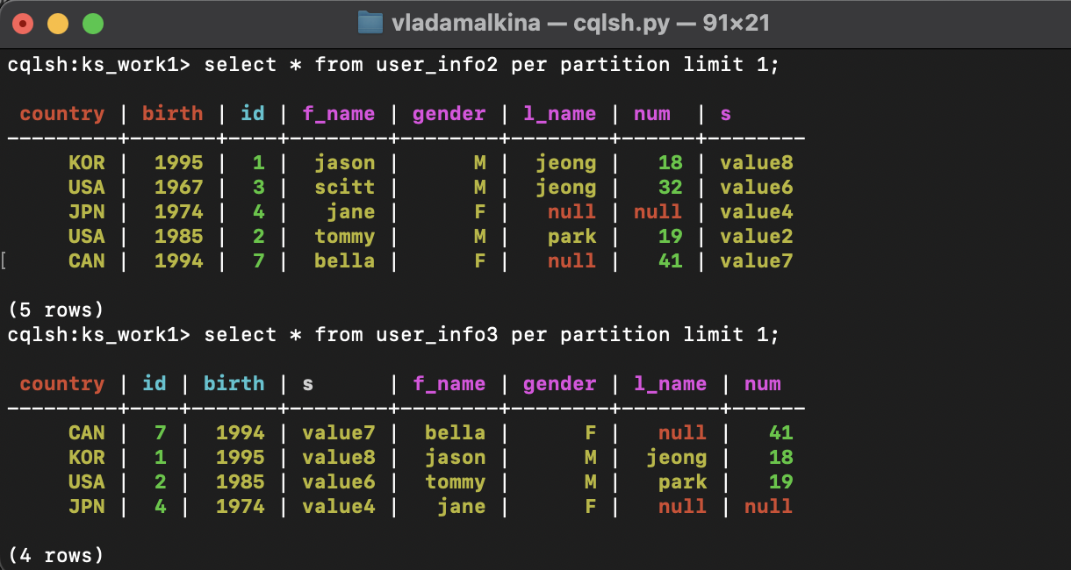

Рисунок 17 — Вывод данных с ограничением до 1 строки на секцию

Выведем список лиц, включеных в KOR/JPN (Рисунок 18).

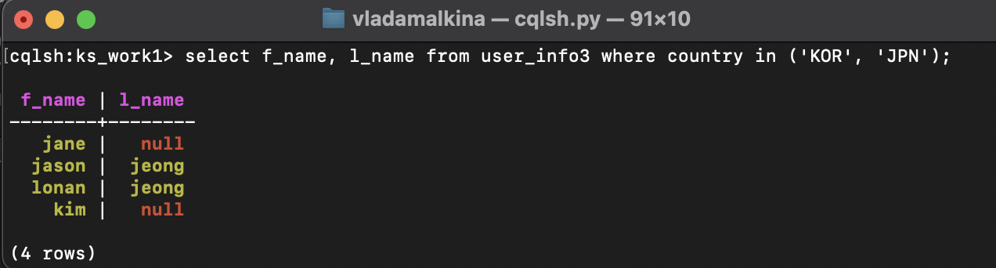

Рисунок 18 — Список лиц, включенных в KOR/JPN

Найдем общее количество записей в таблице user_info3, а также сумму, минимальное и среднее значения поля num (Рисунок 19).

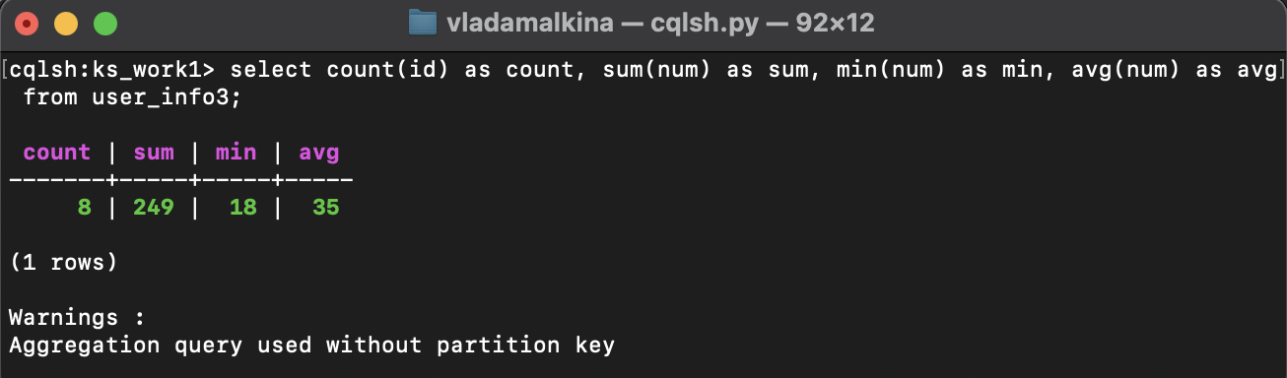

Рисунок 19 — Вывод результата

Получим запись о стране KOR (Рисунок 20).

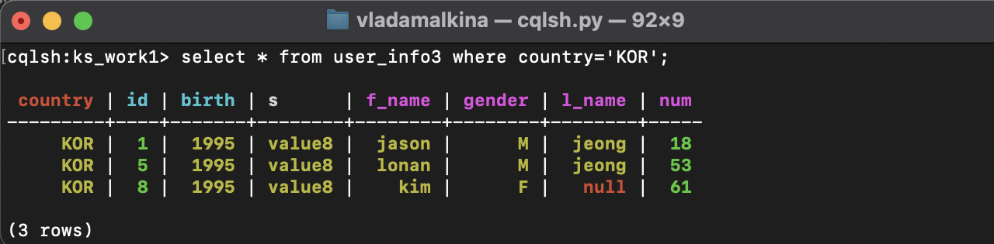

Рисунок 20 — Запись о стране KOR

Найдем записи, где страна KOR и num больше 30 (Рисунок 21).

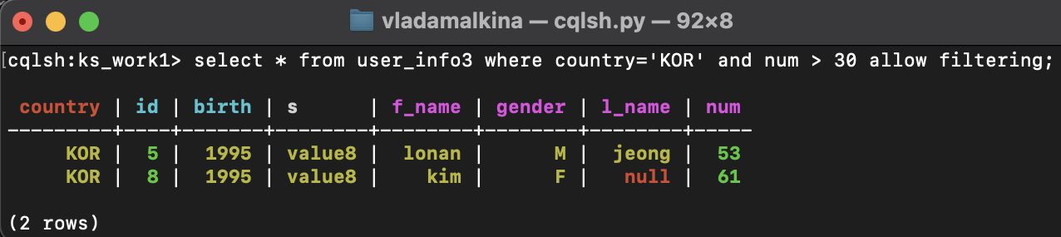

Рисунок 21 — Записи, где страна KOR и num > 30

Изменим значение s в KOR на «value_new» и сделаем его пустым через 30 секунд (Рисунок 22).

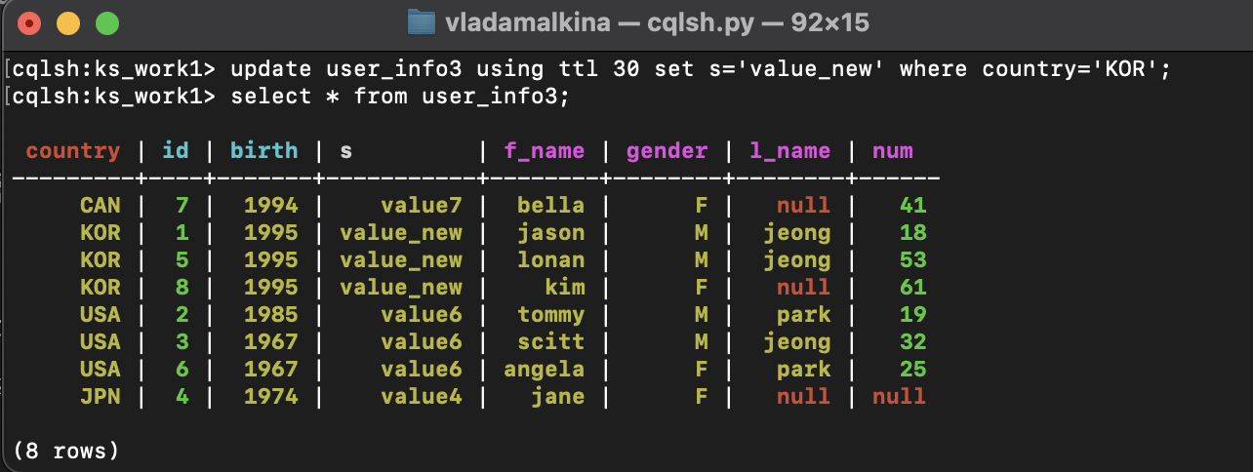

Рисунок 22 — Изменили значение на value_new

Через 30 секунд значения в 3 строках удаляются и становятся пустыми (Рисунок 23).

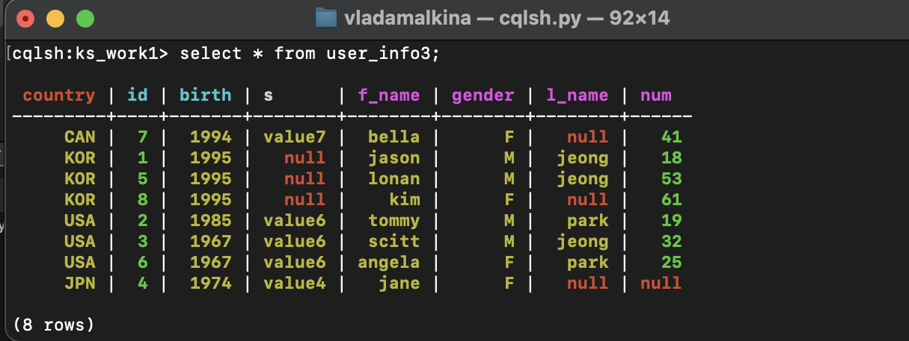

Рисунок 23 — Удаление значений

Обновим строку в таблице user_info3, где идентификатор равен 4 (Рисунок 24).

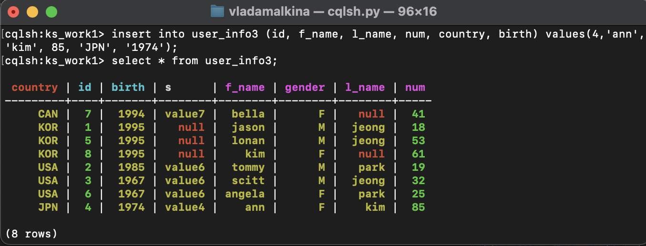

Рисунок 24 — Обновили строку с id = 4

Изменим значение f_name в записи с идентификатором 3 на «scott» (Рисунок 25).

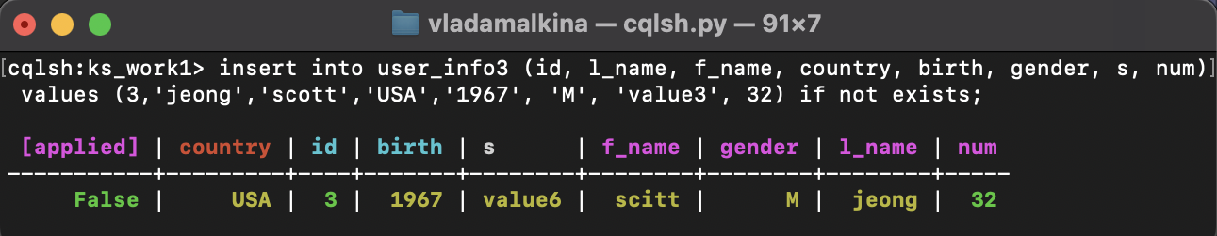

Рисунок 25 — Попробуем изменить значение

Введем другую команду, которая поменяет значение f_name в записи с идентификатором 3 на «scott» (Рисунок 26).

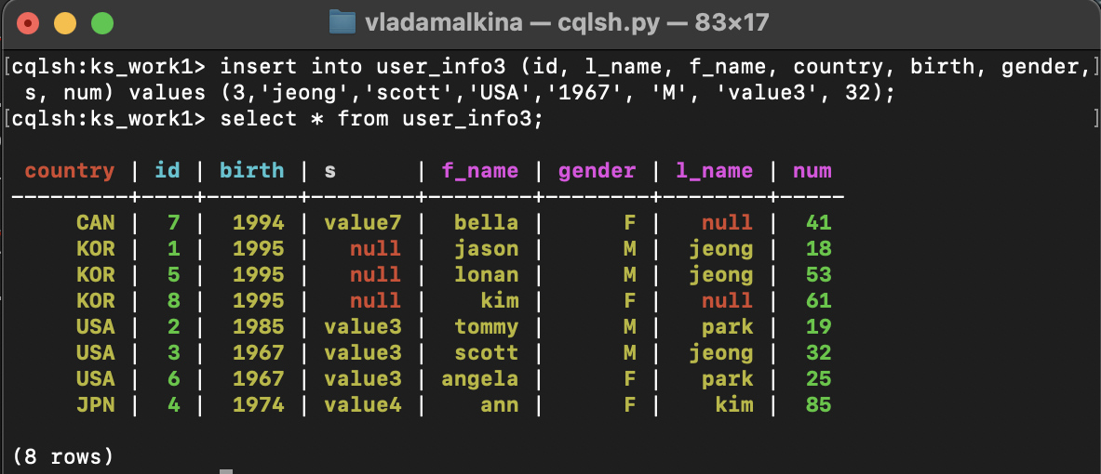

Рисунок 26 — Изменили значение f_name на «scott»

Удалим столбец s, в котором страна – США из таблицы user_info3 (Рисунок 27).

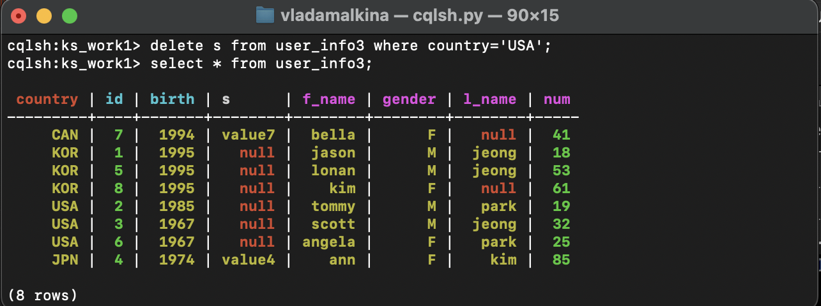

Рисунок 27 — Удаление столбца s

Удалим строку, в которой указана страна CAN или JPN (Рисунок 28).

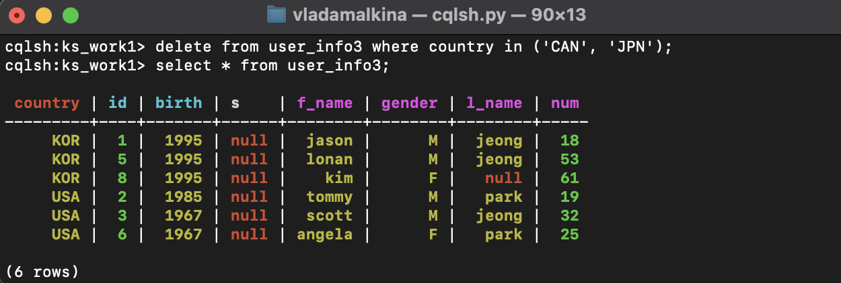

Рисунок 28 — Удаление строк с country CAN/JPN

**Самостоятельная работа**

Создадим таблицу «country» (Рисунок 29).

Условия таблицы:

|  |  |  |
| --- | --- | --- |
| Column Name | Column Type | Key |
| id | uuid | Primary Key |
| name | text | Partition Key |
| capital | text | Partition Key |
| population | int |  |

Введем в таблицу следующие значения:

|  |  |  |  |
| --- | --- | --- | --- |
| id | Name | Capital | Population |
| 1 | USA | Washington D.C. | 333 098 437 |
| 2 | Germany | Berlin | 84 073 352 |
| 3 | France | Paris | 65 426 179 |
| 4 | Korea | Seoul | 51 305 186 |

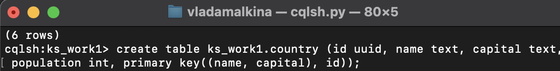

Рисунок 29 — Создание таблицы country

Добавим первую строку в таблицу (Рисунок 30).

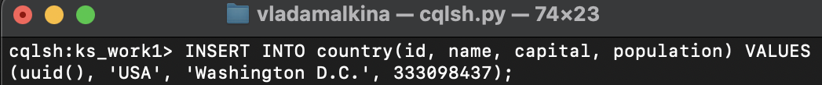

Рисунок 30 — Заполнение таблицы

Введем оставшиеся 3 строчки и выведем заполненную таблицу (Рисунок 31).

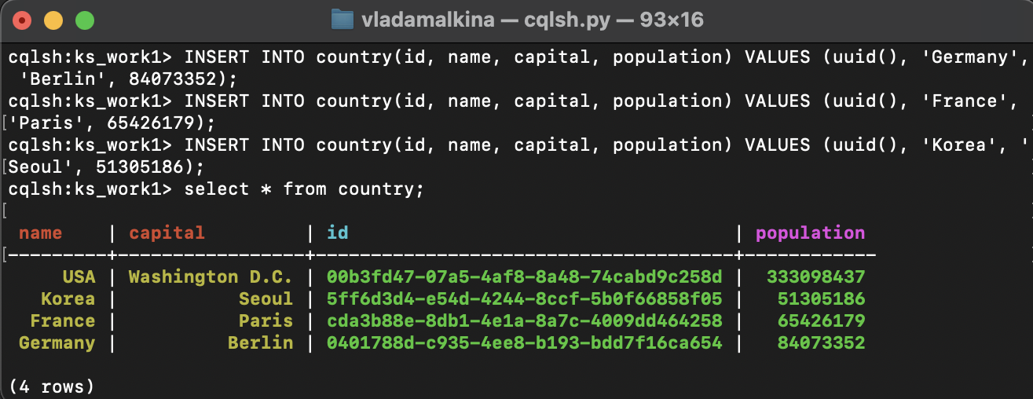

Рисунок 31 — Таблица country

Выполним первый и второй запросы:

* население Кореи;
* население и столицы всех стран в таблице (Рисунок 32).

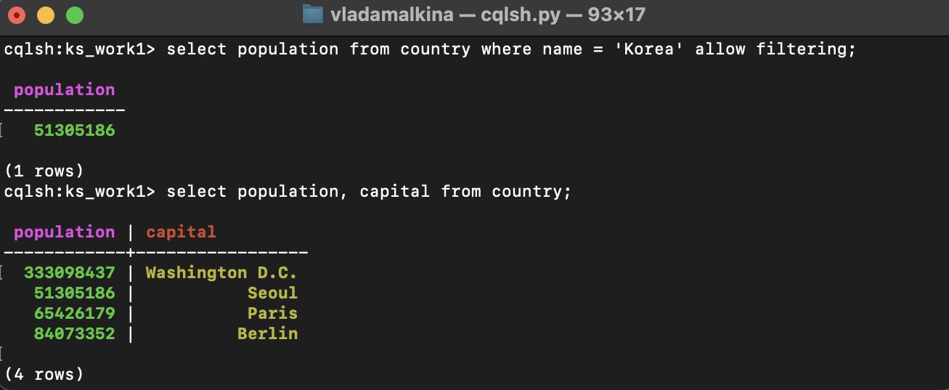

Рисунок 32 — Население Кореи; население и столицы всех стран в таблице

Третий запрос: страны с населением менее 100 000 000 человек (Рисунок 33).

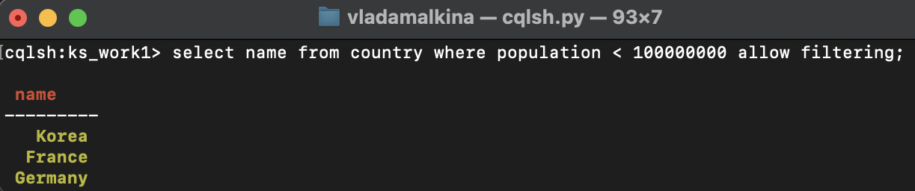

Рисунок 33 – Страны с населением < 100 000 000 человек

Четвертый запрос: страны с населением от 50 до 100 миллионов человек (Рисунок 34).

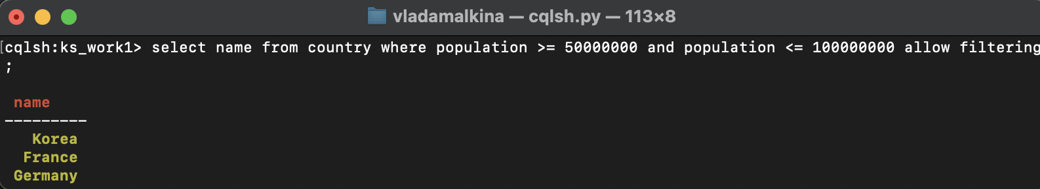

Рисунок 34 — Страны с населением от 50 000 000 до 100 000 000 человек

Создадим запросы к таблице:

Страна с наименьшим населением (Рисунок 35).

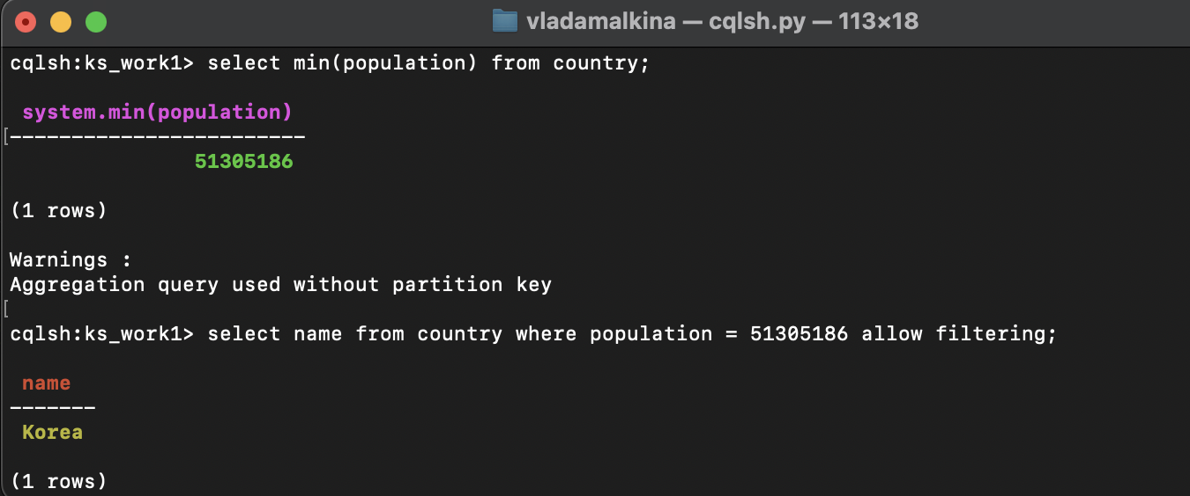

Рисунок 35 — Страна с наименьшим населением

Выведем первую строку в таблице стран и количество стран, указанных в таблице (Рисунок 36).

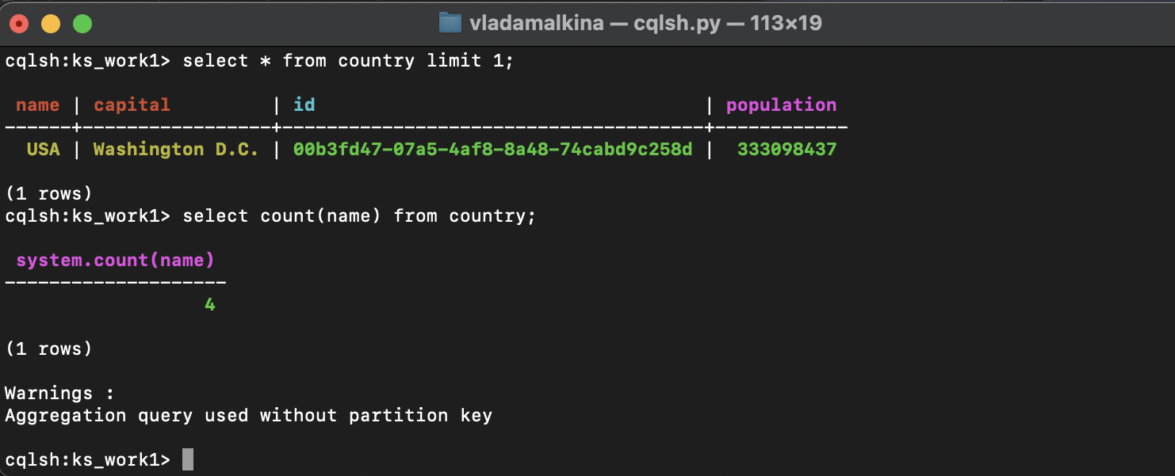

Рисунок 36 — Вывод первой строки и количества стран